Anexa 12. Transpiraţia plantelor

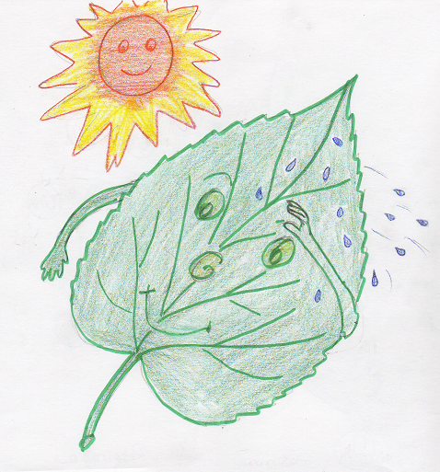

Notaţi sugestiile copiilor cu privire la modalităţile de observare a vaporilor de apă eliminaţi de frunze.
Dacă nici una dintre sugestiile lor nu vă oferă soluţia, apelaţi la „anticul” experiment cu vasul cu apă fierbinte acoperit cu un capac rece. Vaporii fierbinţi în contact cu capacul rece vor condensa, se vor transforma în vapori de apă. În acest mod le-aţi sugerat rezolvarea problemei date.
O altă soluţie ar fi să le puneţi la dispoziţie materialele necesare. Se vor „prinde imediat” având în vedere cunoştinţele pe care le au.

